中国储备粮管理集团有限公司

电子采购平台与财务集中管理系统对接

用户操作手册

2018年11月

目录
一、基本情况 - 1 -
二、准备工作 - 1 -
（一）规范组织架构 - 1 -
（二）落实人员责任 - 3 -
三、系统操作 - 5 -
（一）服务网操作部分 - 5 -
1. 目录内采购 - 5 -
2. 服务类采购或目录外采购 - 10 -
（二）财务集中管理系统系统操作部分 - 11 -
1. 注意事项 - 11 -
2. 具体操作 - 13 -
四、常见问题解答 - 13 -
（一）服务网常见问题 - 13 -
（二）财务集中管理系统常见问题 - 15 -
五、客服联系方式 - 15 -

一、基本情况
中储粮服务网（以下简称“服务网”）是集团公司的电子化采购平台，负责集中采购业务的交易及管理。中储粮财务集中管理系统（以下简称“财务集中管理系统”）是集团公司资金集中管理信息系统之一，主要负责资金支付的前置审批，目前财务集中管理系统的适用范围是浙江、云南、福建、广西、贵州、山西、湖北、兰州、西安、广州分公司。
为了进一步规范业务管理、提高工作效率，集团公司将以上两个系统进行了数据对接，确保两个系统在独立运行的情况下实现数据同步传输。当采购流程完成以后，采购人可以在服务网发起付款申请，相关数据会自动推送到财务集中管理系统；当财务集中管理系统完成审批并付款以后，会将付款情况反推给服务网。
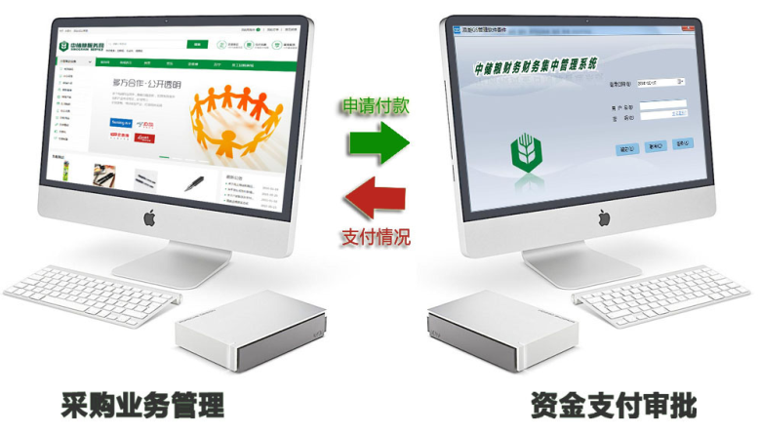

二、准备工作

（一）规范组织机构关系
受多方面的原因影响，服务网与财务集中管理系统的单位组织机构关系并不完全相同。在服务网中，单位管理员可以根据实际情况自行修改、添加、合并、划转、撤销下属单位，而在财务集中管理系统中，单位的组织机构关系只能由集团公司负责维护。为了保证服务网与财务集中管理系统的单位组织机构关系完全一致，我们在服务网中增加了单位的“日预算编码”，该编码只能由集团公司负责修改，没有编码的单位请及时与集团公司联系，否则不能在线申请付款。
在服务网用户平台“单位及用户管理”-> “组织机构管理”栏目中可以查看具体信息,以北京分公司为例：
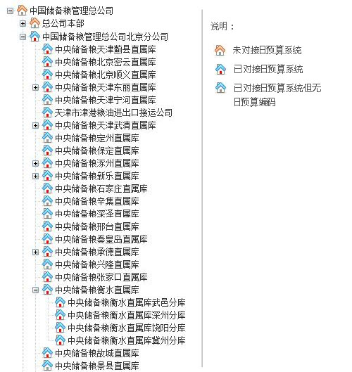
在上图显示的机构节点中，有独立法人单位，也有非法人单位，甚至有处室、科室等部门。在采购活动中，合同的甲方名称和发票抬头应保持一致，如果机构名称可作为合同甲方，则定为“独立核算单位”（如分公司、直属库），否则定为“部门”（如部分分库、处室、科室）。
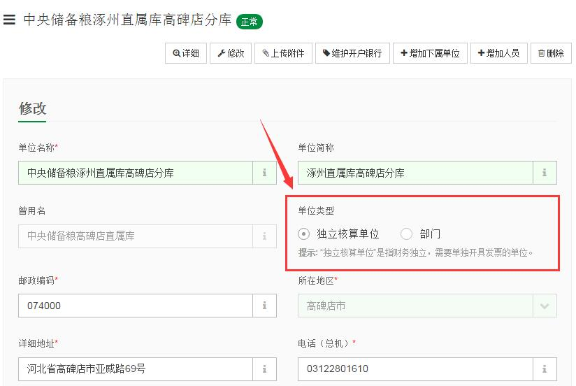
在上图中，假如高碑店分库定为“独立核算单位”，则网上形成的合同甲方为“中央储备粮涿州直属库高碑店分库”；如果定为“部门”，则合同的甲方名称为上级单位，即“中央储备粮涿州直属库”。另外，独立核算单位的名称必须要与营业执照中的名称保持一致。目前发现个别单位名称采用的是缩写，例如“中储粮××直属库”，给合同签订和发票开具造成了不必要的麻烦。

（二）落实人员责任
不管是服务网还是财务集中管理系统，都应该落实责任人员、明确分工。保证一人一号、实名操作，不得多人共用一个账号。
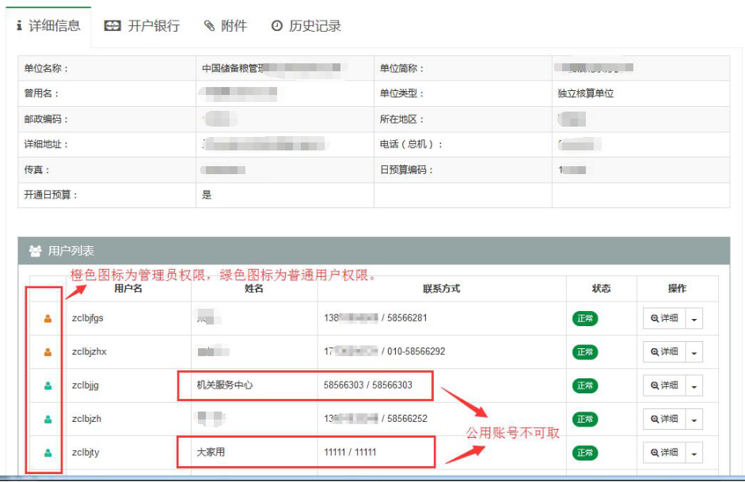
在服务网中，单位管理员可以给本单位及下属单位的人员分配账号和权限，并且可以指定他/她负责的物资品种。
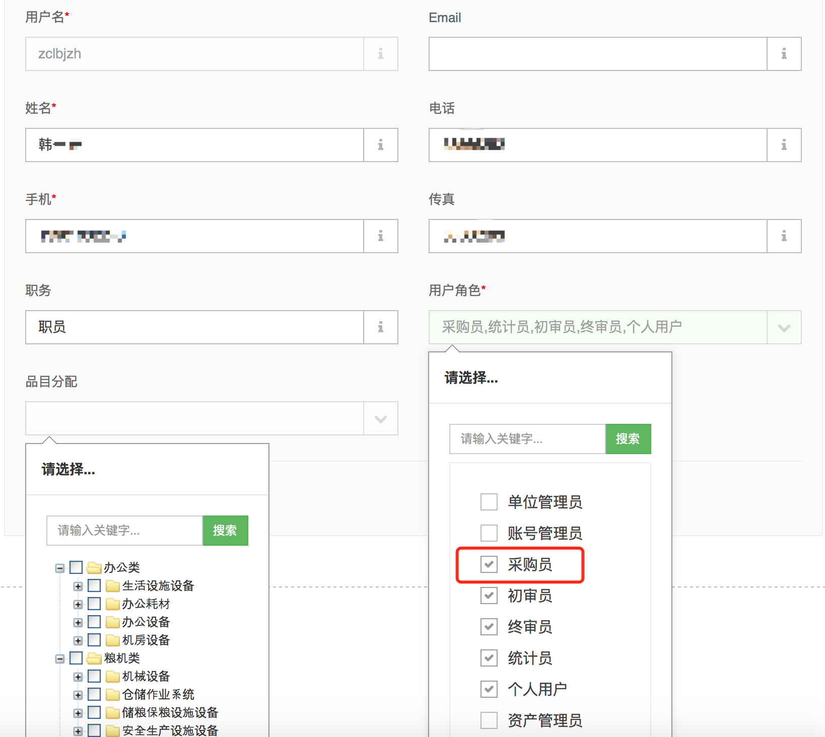
如果允许该用户在服务网上发起日预算付款申请，请在用户角色中勾选“采购员”。

三、系统操作

（一）服务网操作部分
- 目录内采购
- 申请付款
当订单状态生效并且录入了发票号（确保收到发票并核对无误）以后，订单的状态会变为“等待付款”。
对于从来没有申请付款的订单，可以在用户平台打开“目录内采购”->“申请付款”->“未付款的订单”栏目：
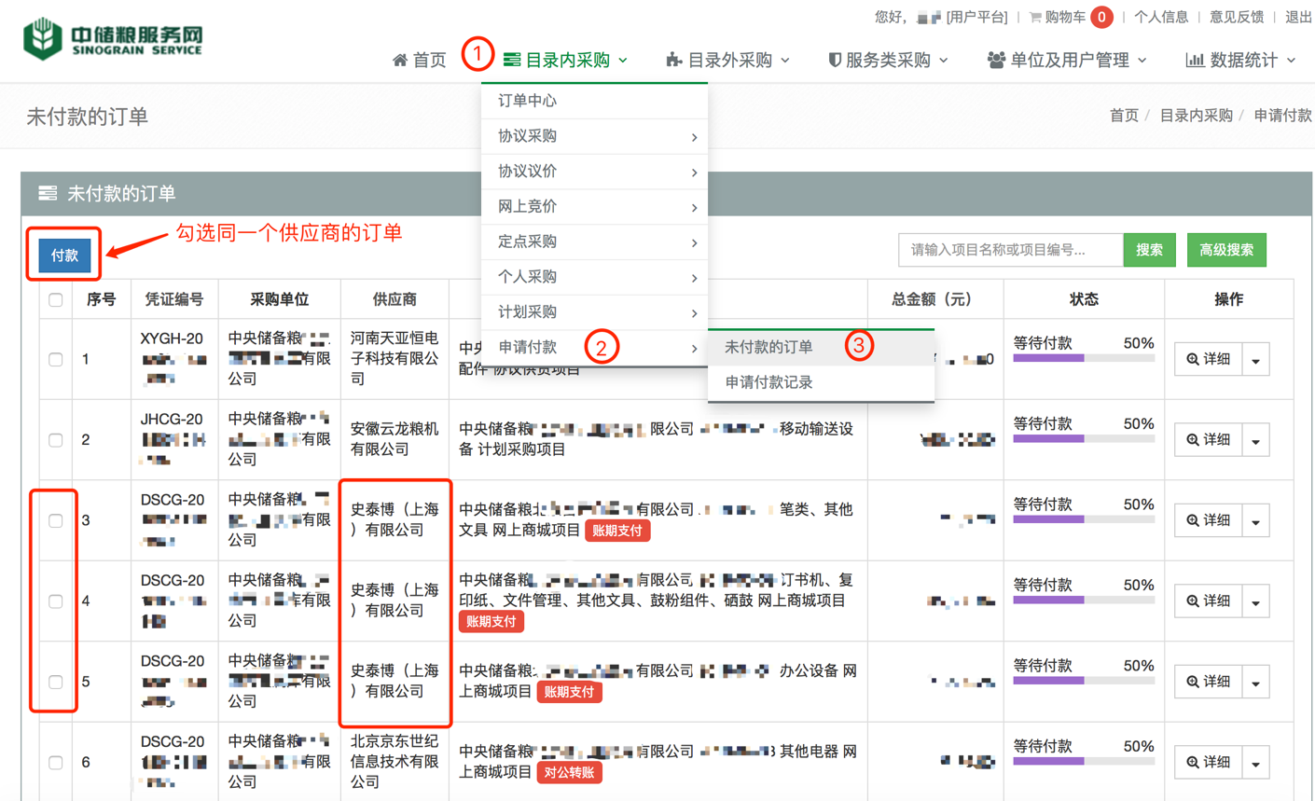
在左边勾选要申请付款的订单，点击“付款”按钮即可。可以勾选一笔或者多笔订单，但是一次只能针对同一个供应商。如果是单笔订单，还可以在订单中心中直接申请。

正常情况下，系统会弹出一个选择对话框，点击“财务集中管理系统支付”下面的“我要申请”按钮进入制单页面，如下图所示。如果之前已经通过其他渠道付款，请点击“我已付款”下面的“我要录入”按钮，登记相关情况。
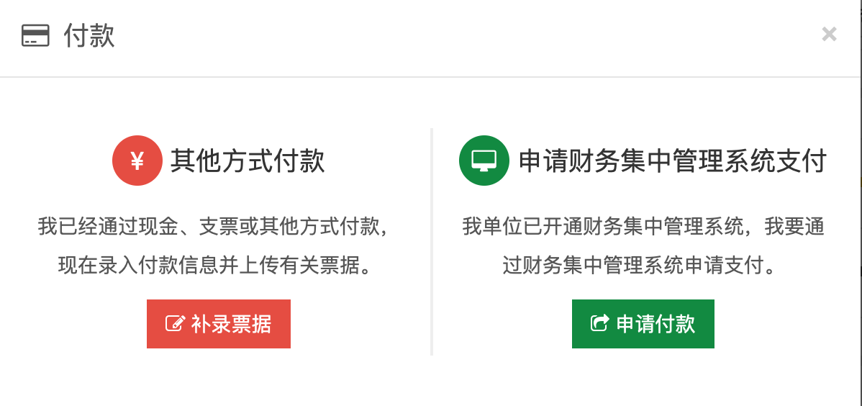
在申请付款的制单页面，需要按要求填写以下相关内容：
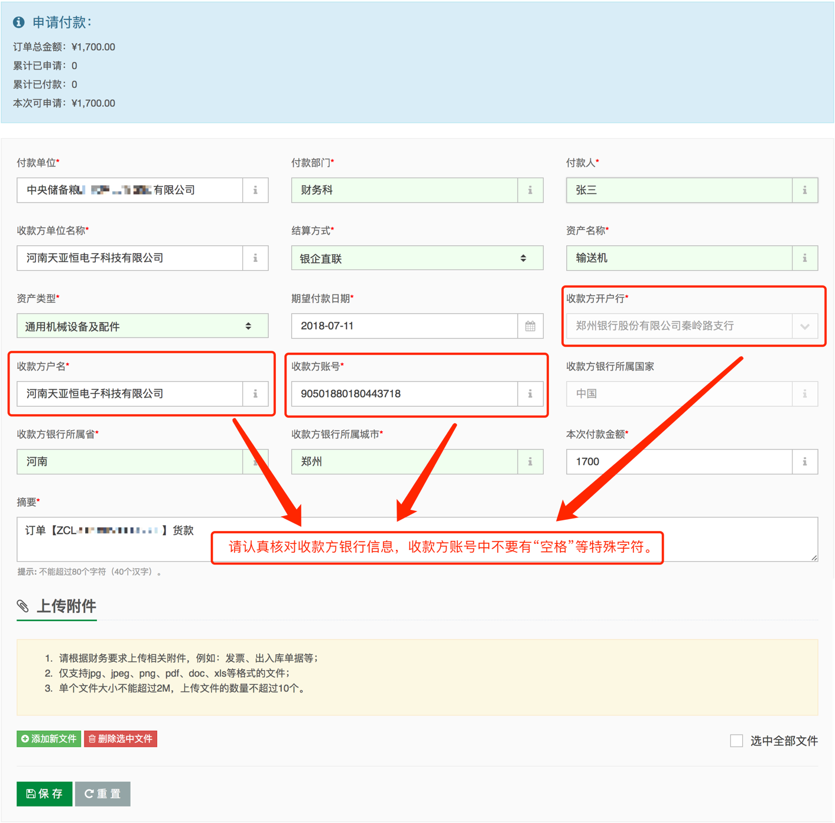
在上图显示的页面中，系统会自动调取供应商（收款方）注册时填写的开户行名称、银行账号、户名等信息，这些信息难免会有笔误、变更等情况，请提前与供应商核实。
“本次付款金额”默认为订单的金额，如果是多笔订单打包申请支付，则默认是这些订单的金额合计。如果需要分批次付款，只需要修改“本次付款金额”即可，下次再付款时，系统会相应扣减可付款金额。
按照财务集中管理系统给的规定，“期望支付日期”不能是申请当天，也就是说起码要在第二天或者第二天往后。
如果申请通过“银企直联”的方式付款，“摘要”是银行转账时给对方提供的备注信息，方便收款方查看款项的用途。
按照银行转账的规定，收款方银行所在省和所在城市也要如实填写。
请根据财务要求上传相关附件，例如：发票、出入库单据等。填写完毕后，点击“保存”按钮，申请信息会推送到财务集中管理系统。
对于原来已经部分付款的订单，只能在原来付款记录上申请继续付款。在用户平台打开“目录内采购”->“申请付款”->“申请付款记录”栏目，找到原来的付款记录，点击“继续付款”按钮，继续申请支付剩余款项。其他操作与前面相同，这里不再重复。
对于以前多笔订单打包申请支付的，只能在原来打包的基础上继续申请，不能将这些订单拆散或者重新组合后再申请。举例说明：假如有同一家供应商的A、B、C三笔订单，金额合计为20万元。原来申请支付了5%（即1万元）的首付款，那么余下的尾款只能是这三笔订单一起申请支付，不能单笔支付或者再与其他订单合并支付。
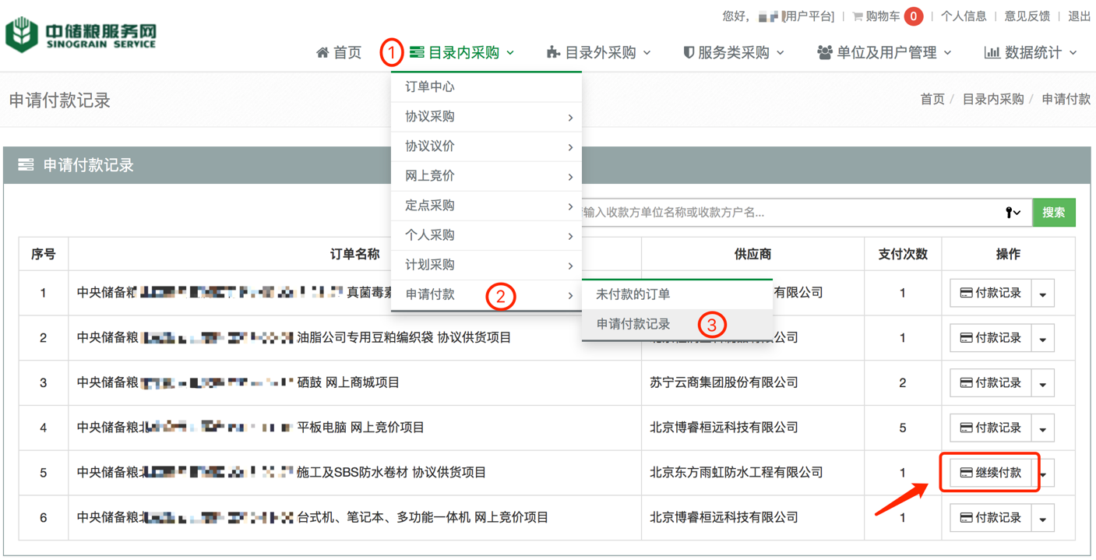
以上的操作包括了四种情况，分别是“单笔订单一次性付款、单笔订单分批次付款、多笔订单一次性付款、多笔订单分批次付款”，采购人可以根据实际情况灵活运用。
- 查看付款进度
采购人发起付款申请以后，申请信息和订单信息会推送到财务集中管理系统。待财务集中管理系统审批通过并支付后，系统会将支付结果反推给服务网。因此，通过服务网和财务集中管理系统都可以查看到付款进度，无论支付成功或者失败，都可以查询到具体信息。当然，不同银行的反馈结果格式可能会不尽相同。
支付成功后，订单的状态会由原来的“等待付款”变为“已付款”或者“部分付款”。
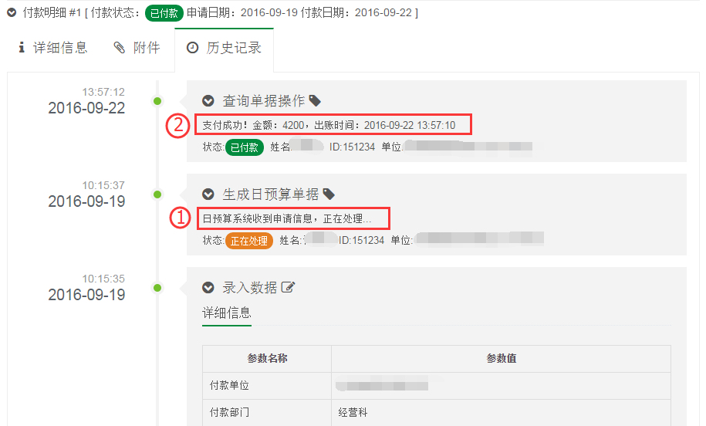
- 服务类采购或目录外采购
当订单状态生效并且录入了发票号（确保收到发票并核对无误）以后，订单的状态会变为“等待付款”。
在用户平台打开“服务类采购”（或“目录外采购”）->“服务类采购项目”（或“目录外采购项目”）栏目，找到要申请付款的订单，点击“付款”按钮即可。其他操作与前面相同，这里不再重复。
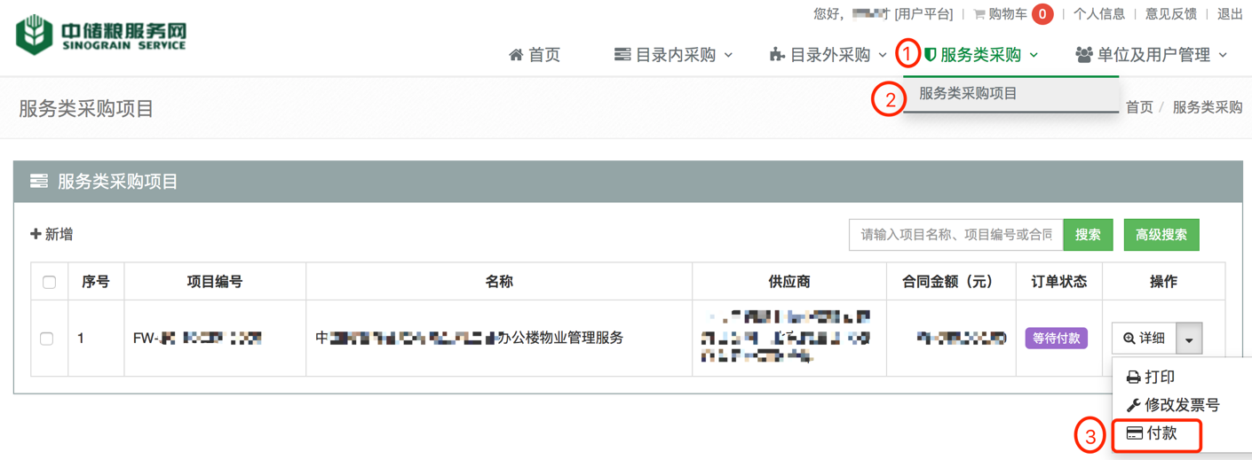

（二）财务集中管理系统系统操作部分
- 注意事项
从服务网推送过来的单据，会自动生成财务集中管理系统中的“资产及物资采购申报（试点）”单据，并且会自动提交给“初审岗”， 初审岗是财务集中管理系统系统中的第一办理人，由初审岗在“付款报账初审”菜单进行编辑、复核。初审岗复核通过后，后续审批及办理流程与之前手工录入的单据一致。示意图：
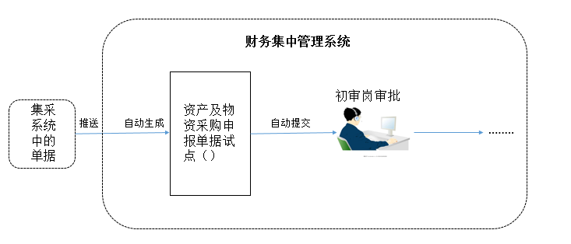

推送过来的单据特点：
- 不允许制单人进行修改、删除，只有初审退回的单据会自动作废。
- 无需上传影像，服务网推送的单据包含所有订单信息，点击“原始业务单据附件查看按钮”即可查看。
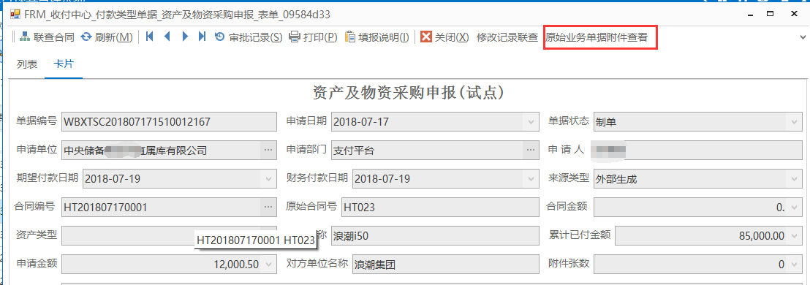

（3）初审岗复核单据时，必须修改申请部门，否则不允许复核通过。界面如下：
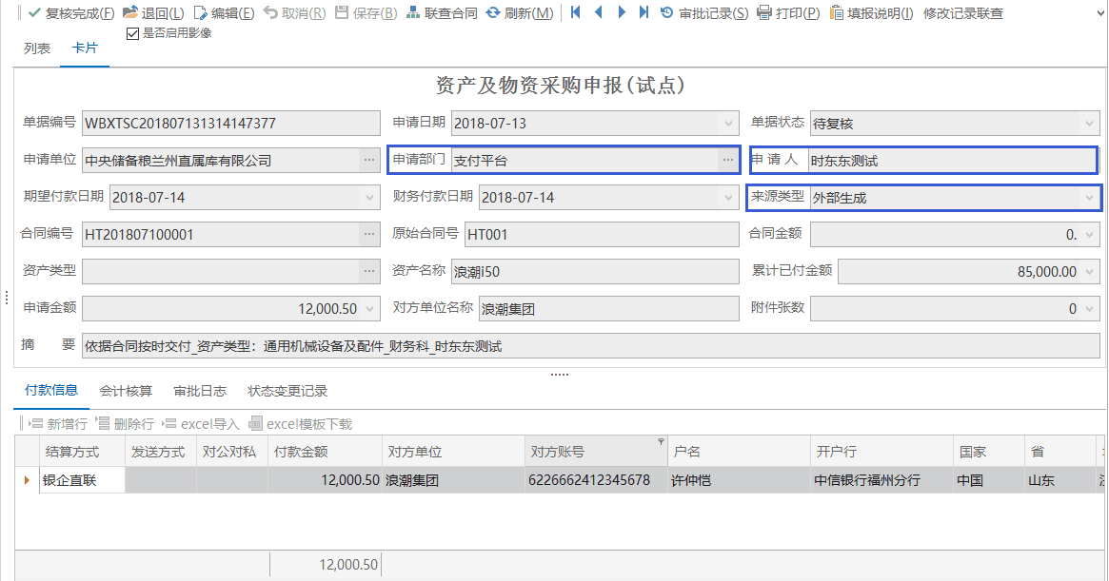

申请部门：默认“支付平台”。
【说明】：为实现与服务网对接，浪潮工程师会在每个单位下增加一个虚拟部门——“支付平台”，核算人员定义时不可将员工定义到此部门下。
申请人：与服务网制单人一致。
说明：必须保证在财务集中系统系统的“核算人员定义”中已经定义了此员工（制单人）。
来源类型：外部生成。
说明：外部生成即服务网推送过来的单据，不允许修改、删除。
（3）不需要在财务集中管理系统重新录入合同，在服务网填写好合同信息，单据推送过来后，会自动生成新合同；如果是已存在的合同，会根据所填信息自动修改原合同。
- 具体操作
单据推送到财务集中管理系统后，操作人主要是 “初审岗”。操作步骤如下：
（1）初审岗进入付款报账初审菜单，找到推送过来的单据，点击按钮【编辑】，修改“申请部门”，选择与制单人相对应的部门；选择“资产类型”，保存后，点击按钮【复核完成】
（3）如果结算方式是“银企直联”，还需补充支付明细区信息：发送方式、对公对私、付款账户。编辑确认无误后，点击【保存】，然后复核通过。
后续审批及办理步骤与手工录入的单据一致，此处不再赘述。

四、常见问题解答

（一）服务网常见问题
1.我在申请付款时，弹出的对话框中“财务集中管理系统支付”按钮不能点击怎么办？
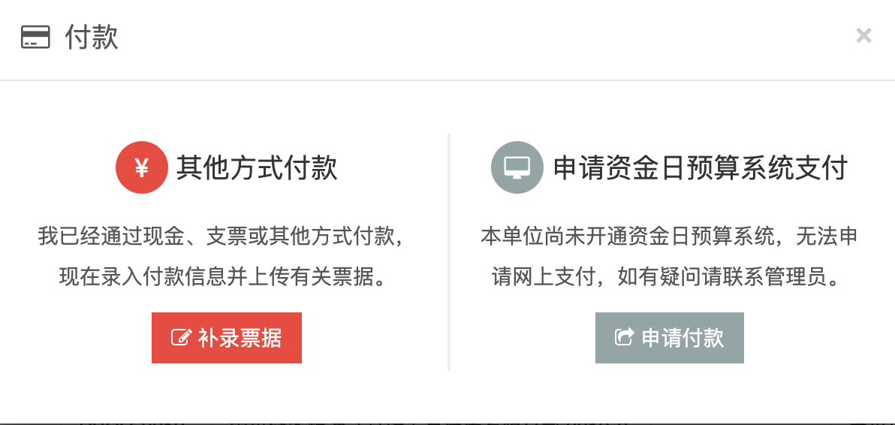
答：该按钮不能点击说明该单位尚未开通财务集中管理系统对接，或者单位的日预算编码没有填写，请致电集团公司客服人员。
2.发起付款申请以后，系统日志里显示“未送达”是什么意思？
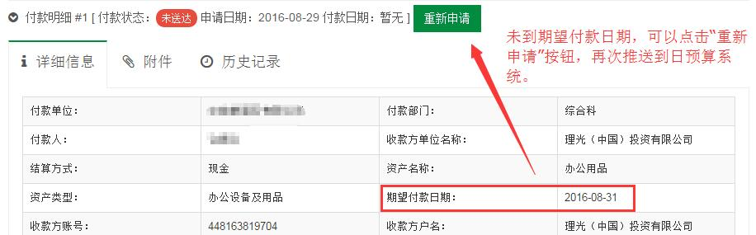
答：“未送达”是因为网络或者其他原因，申请信息未成功推送到财务集中管理系统。如果期望付款日期未到，可以尝试点击旁边的“重新申请”按钮，重新推送到财务集中管理系统。如果故障一直存在，请联系客服人员。
3.发起付款申请以后，发现数据填写有误怎么办？
答：可联系财务集中管理系统的审批人员，要求退回即可。只要财务集中管理系统审批不通过，服务网发起的付款申请将自动作废，用户可以重新发起申请。

（二）财务集中管理系统常见问题
1.审批单据时，修改申请部门后，保存为什么提示如下信息？
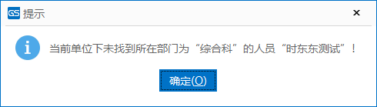

答：以图为例，说明系统中“综合科”下不存在“时东东测试”这个员工。处理措施：请联系网管，让网管到【核算人员定义】中，在相应部门下定义此员工。
2.服务网推送过来的单据，最后付款失败了，但是服务网状态仍为待结算？
答：由于财务集中管理系统付款失败的单据可以在稽核岗重新修改发起付款，所以付款失败并不是单据最终状态。若要将此单据作废，需将单据退回到初审岗，再由初审岗退回作废。

五、客服联系方式
服 务 网：010-68776617、010-68776623
财务集中管理系统：010-68776245、010-68776246

